La fidélisation de la clientèle
et développement de la relation client

BLOC 3 : Fidéliser la clientèle et développer la relation client
Compétences
3.1 Traiter et exploiter l’information ou le contact client
- Traiter les messages et/ou les demandes des clients
- Recueillir, extraire, exploiter, synthétiser les données : de sources internes et de sources externes
- Rendre compte des données appropriées
- Proposer des actions de fidélisation et/ou de développement de la relation client en adéquation avec les données recueillies et l’orientation commerciale de l’entreprise
Savoirs associés | Résultats attendus
- Le Système d’Information Commercial (SIC) et les outils de gestion de la relation client (CRM).  - La mesure de la satisfaction de la clientèle. Les indicateurs de gestion, de performance et d’attractivité.  - Le cadre juridique et réglementaire (RGPD et protection du consommateur) | - La sélection des outils est adaptée au profil du client et au canal de communication.  - L’information est collectée, traitée, exploitée et transmise de manière rigoureuse et fiable.  - Les données sont exploitées dans le respect du cadre réglementaire (protection des données personnelles / RGPD). La proposition est adaptée, pertinente et faite au bon moment. Le suivi client est réalisé dans les délais.  - Les outils numériques sont utilisés à bon escient.

Vous êtes en PFMP en tant que conseiller (ère) de vente dans la boutique La Fabrique à idées, située dans le centre commercial Rives d’Arcins à Bègles.
La Fabrique à idées est une entreprise italienne spécialisée dans la papeterie fantaisie, les accessoires du quotidien et les idées cadeaux originales.
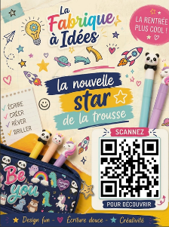
La boutique La Fabrique à Idées des Rives d’Arcins, ouverte en avril 2026, est la première boutique de l’enseigne en Gironde. Elle attire une clientèle variée : enfants, adolescents, étudiants, parents, enseignants et adultes à la recherche de petits cadeaux.
Avec une surface de plus de 100 m² et jusqu’à 5 000 références, cette nouvelle boutique emploie deux salariés et propose une expérience immersive où chaque visiteur peut trouver un objet à la fois utile, original et plein de personnalité. Fidèle à l’ADN de la marque, l’entreprise mise sur des produits pratiques, esthétiques et accessibles, pensés pour apporter une touche de bonne humeur au quotidien.
Votre tuteur, Marc Page, souhaite surfer sur la tendance Kawaii pour proposer une action de fidélisation et développement de la relation client (FDRC). Il vous demande de traiter et d’exploiter l’information, pour proposer des actions de FDRC adaptées.

Mission 1
Traitement et exploitation de l’information ou le contact client
Une boutique récemment implantée doit d'abord se connaître elle-même avant de proposer toute action commerciale : son positionnement, sa clientèle, son environnement concurrentiel et les outils dont elle dispose pour suivre son activité. Ouverte depuis avril 2026, la boutique La Fabrique à Idées de Bègles ne dispose pas encore d'un diagnostic complet de ces éléments, alors même qu'ils conditionnent la pertinence de toute action de fidélisation à venir.

Vous êtes chargé(e) de rassembler et d'analyser ces informations : caractéristiques du point de vente et de son assortiment, profil de la clientèle, environnement concurrentiel, fiabilité des avis clients et usage des outils CRM, dans le respect du RGPD.

1.1 Compléter la fiche d’identité du point de vente (Ressource 1, annexe 1)
1.2 Déterminer les caractéristiques de l’assortiment et de la gamme de prix du point de vente. (Ressource 2)
1.3 Dresser le profil type de la clientèle. (Ressource 3, annexe 2)
1.4 Rechercher sur internet, les concurrents directs et indirects du point de vente. (Annexe 3)
1.5 Réaliser la zone de chalandise de votre point de vente avec l’outil informatique de votre choix.
1.6 Expliquer pourquoi La Fabrique à Idées n’obtient pas la même note sur Trustpilot et sur Feedaty. Déduisez-en la plateforme qui vous semble la plus fiable (Ressource 4)
1.7 Identifier, pour chaque situation, l’outil Oracle utilisé et sa fonctionnalité. Puis indiquez si la performance est satisfaisante, à améliorer ou insuffisante. (Ressource 5. Annexe 4)
1.8 Justifier pourquoi le CRM, les avis clients et les enquêtes de satisfaction doivent respecter le RGPD.
1.9 Rechercher les sanctions possibles sur le site de la CNIL en cas de non-respect du RGPD.

CRM & avis clients = https://edurl.fr/crm-la-fabrique-a-idees

Mission 2 : Réalisation d’un diagnostic pour proposer des actions de FDRC et rendre compte

Un succès commercial fondé sur un effet de mode reste fragile tant qu'il n'est pas consolidé par une relation durable avec les clients. C'est le cas de La fabrique à idées Bègles, porté par son univers kawaii mais exposé au risque d'un essoufflement de la tendance. Votre tuteur, Marc Page, souhaite capitaliser sur cette dynamique dès maintenant pour construire une relation client durable, plutôt que de miser uniquement sur l'attractivité du moment.

Vous êtes chargé(e) de synthétiser les forces et les faiblesses de la boutique, de proposer des actions de FDRC adaptées à son contexte, d'en fixer les objectifs et les moyens, puis de présenter votre travail à votre tuteur.

2.1 Relever les forces et les faiblesses de La fabrique à idées Rives d’Arcins. (Ressource 1 à 7. Annexe 5)
2.2 Présenter deux actions de FDRC adaptées au contexte et à la stratégie de l’entreprise. Justifiez vos choix (Annexe 6).
2.3 Fixer au moins trois objectifs qualitatifs et trois objectifs quantitatifs pour chacune des actions proposées. (Ressource 8. Annexe 7)
2.4 Lister les moyens à mobiliser pour les deux actions. (Ressource 8. Annexe 8)
2.5 Réaliser un diaporama de présentation de la situation 1 de l’épreuve E33 à l’aide de l’outil numérique de votre choix.

Ressource 1 - Présentation du point de vente
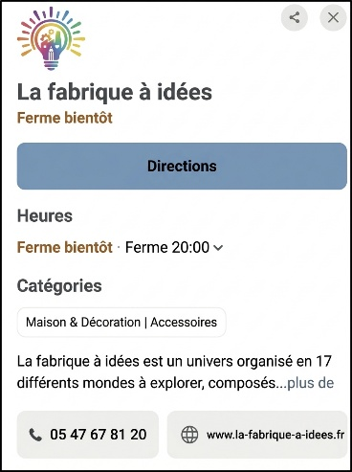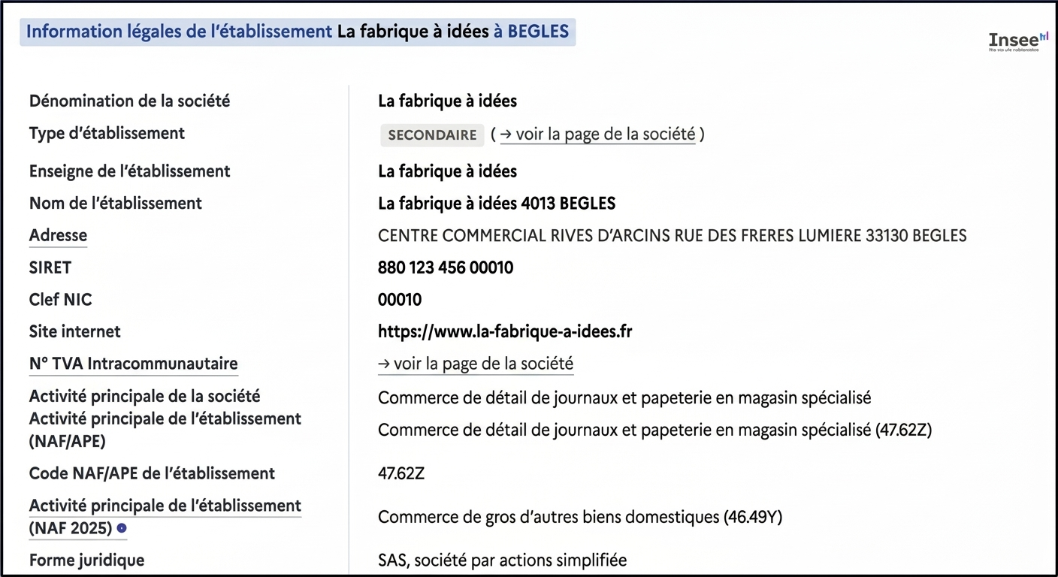
https://annuaire-entreprises.data.gouv.fr (fictif)
La marque italienne de stylos La Fabrique à idées veut ouvrir 40 boutiques en France d’ici mars 2027
La marque italienne La Fabrique à idées, dont les stylos effaçables aux formes d'animaux sont les vedettes des cours de récré, a indiqué jeudi qu'elle voulait ouvrir une quarantaine de boutiques en France d'ici mars 2027. L'objectif est « une quarantaine d'ouvertures de boutiques » en propre [commerce intégré] dans l'Hexagone d'ici mars 2027, a déclaré Massimo Dell'Acqua, directeur général de La Fabrique à idées, lors d'une conférence de presse à Paris.
Après une première boutique ouverte en France en avril dernier, dans le centre commercial Val d'Europe (Seine-et-Marne), près de Disneyland Paris, la marque en compte désormais six. Trois ouvertures supplémentaires sont prévues d'ici fin décembre. « On va continuer à investir de façon importante sur le marché français », a dit Massimo Dell'Acqua. Au total, elle détient 146 boutiques en propre, en Italie, France et Espagne, et prévoit d'en avoir 180 à la fin de son exercice fiscal en cours, fin mars 2026. L'entreprise revendique au total une présence dans 70 pays, à travers des « corners » dans des magasins notamment.
Source : Auteurs

Ressource 2 - L’assortiment de La Fabrique à idées
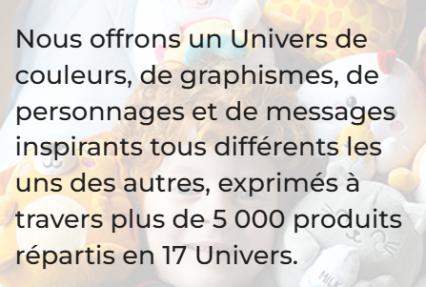
Abeille, requin mignon, chat noir, lion ou encore girafe… Vous en avez forcément entendu parler si vous avez des enfants entre 4 et 12 ans. Ces stylos effaçables, lancés en 2018, sont non seulement les stars des cours de récréation mais aussi de la marque italienne La Fabrique à idées. Ils font partie du top 3 des produits les plus vendus parmi 5000 références - dont 1500 à 1800 renouvelées chaque année –
Prix accessible et émotions positives
En plus d’une politique tarifaire accessible - 1,95 euros pour un stylo effaçable et rechargeable – la marque mise sur les émotions : « Nous voulons avoir un impact positif sur nos clients, assure Massimo Dell’Acqua. Dans nos magasins, nos vendeurs ne poussent pas à la vente. C’est plutôt atypique mais on laisse les clients regarder et se promener, c’est un temps pour eux finalement. Même sans achat, nous savons qu’ils pourront revenir ».
https://www.capital.fr/

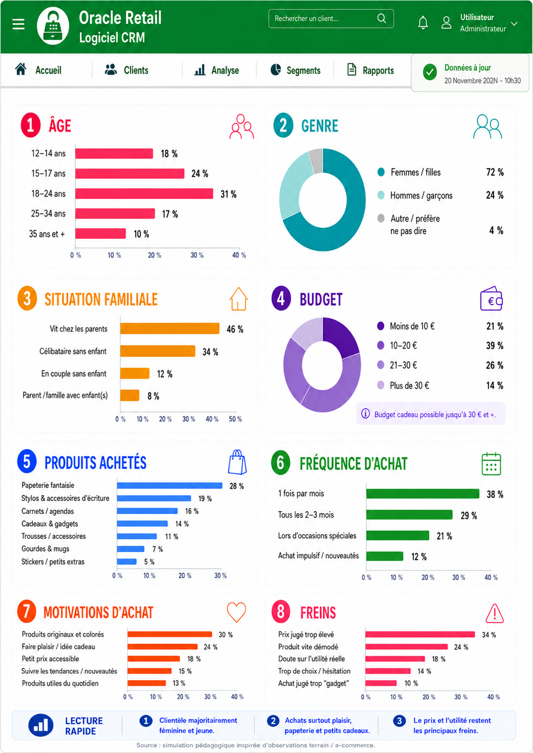
Ressource 3 - Le profil type du client La Fabrique à idées

Ressource 4 : Avis collectés sur deux plateformes certifiées
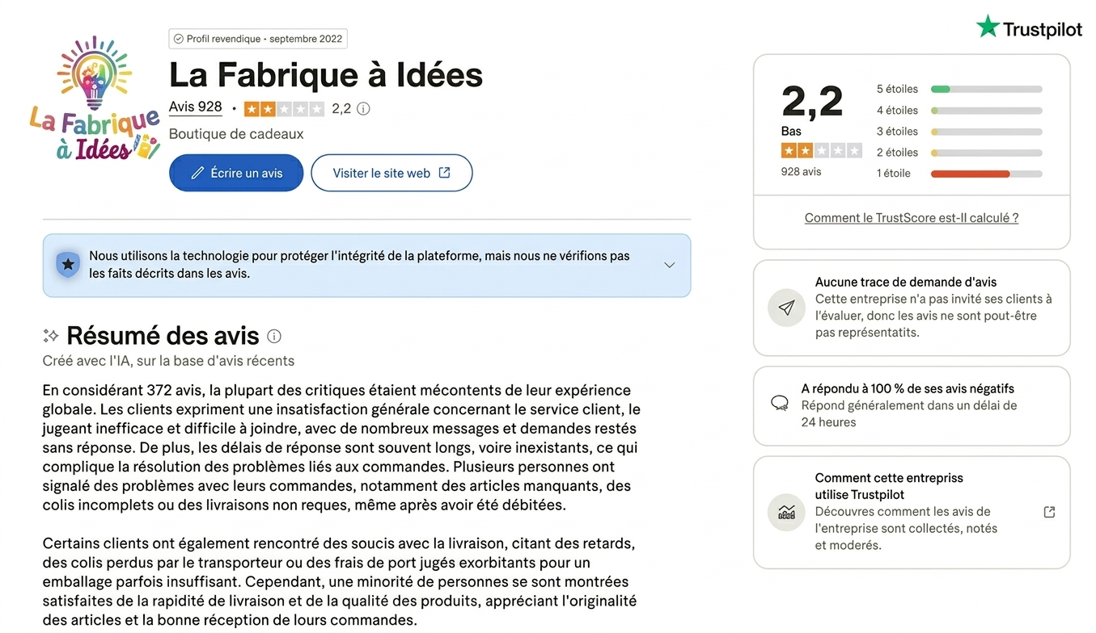

Visuel de la note sur le site La Fabrique à idées

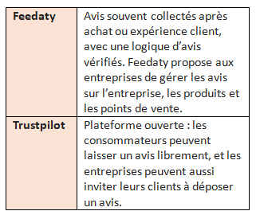
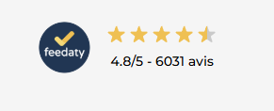
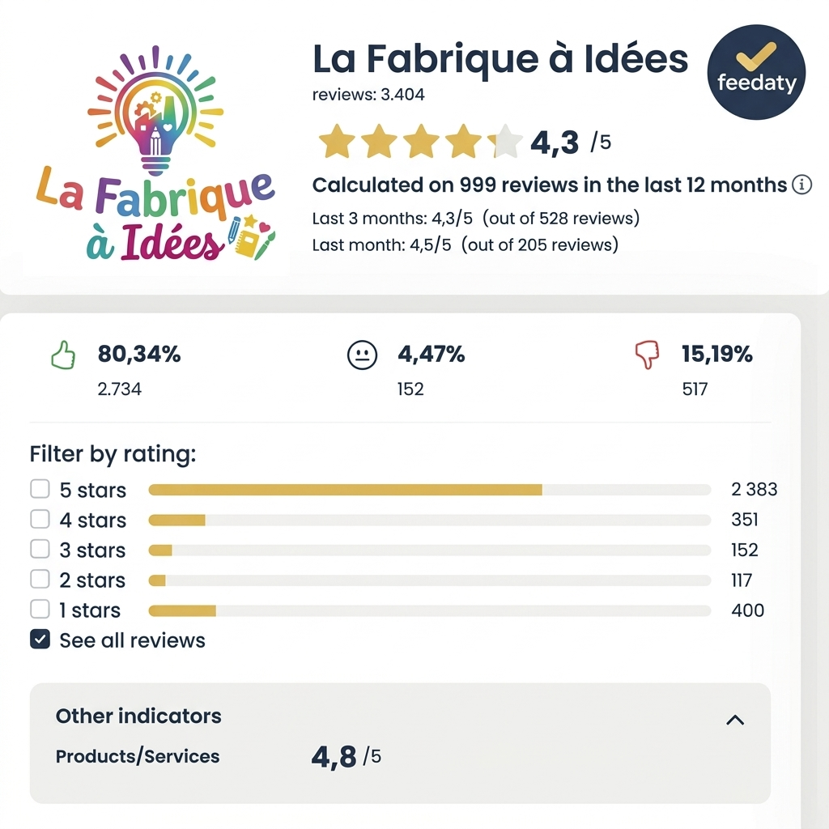

Ressource 5 - Logiciel de caisse et outils CRM
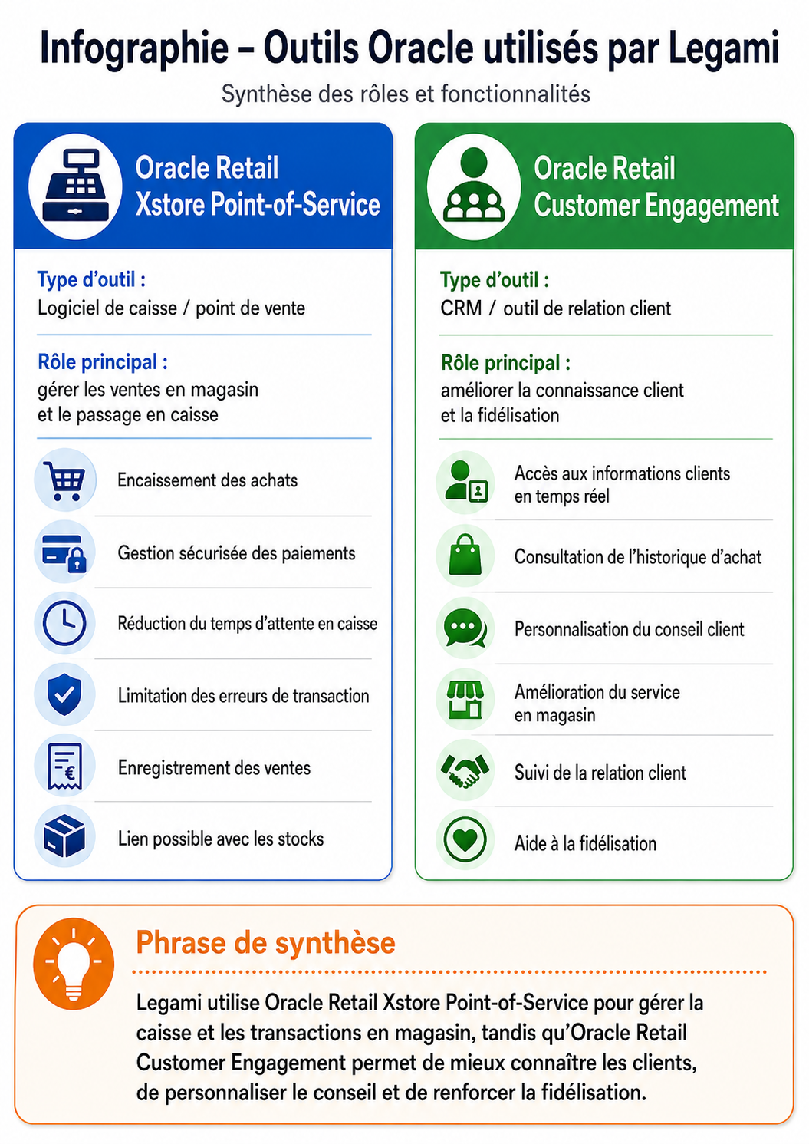

Ressource 6 - Compte rendu de l’enquête de satisfaction
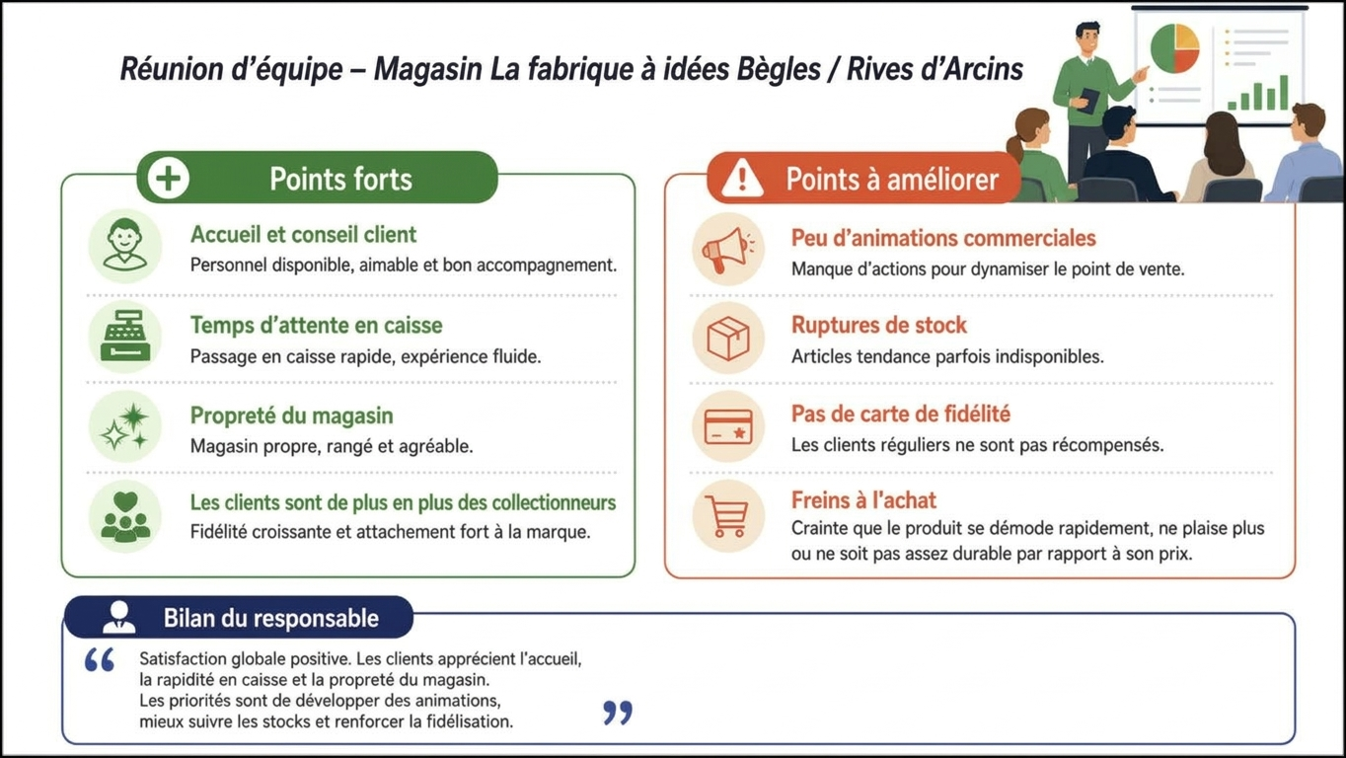

Ressource 7 - La Fabrique à Idées Bègles : une enseigne tendance face au risque de l’effet de mode
Bègles – Installée au centre commercial Rives d’Arcins, l’enseigne La Fabrique à Idées attire rapidement l’attention des visiteurs grâce à son univers coloré, ludique et très visuel. Stylos fantaisie, carnets originaux, trousses, accessoires et petits objets cadeaux séduisent particulièrement les jeunes, les familles et les amateurs de papeterie créative.
Le succès de La Fabrique à Idées repose en grande partie sur une tendance forte : l’univers kawaii. Ce style, venu du Japon, met en avant des produits mignons, colorés et amusants. Il plaît beaucoup aux consommateurs, notamment grâce aux réseaux sociaux, où les objets originaux et collectionnables sont facilement partagés. Cependant, cette attractivité peut aussi représenter une faiblesse pour l’enseigne. En effet, La Fabrique à Idées dépend fortement des achats d’impulsion et des modes du moment. Les clients entrent souvent dans la boutique pour se faire plaisir ou acheter un petit cadeau, sans besoin précis. Si la tendance kawaii venait à s’essouffler, certains produits pourraient perdre de leur intérêt auprès du public. Cette dépendance à l’effet de mode oblige donc l’enseigne à renouveler régulièrement ses collections, à proposer des nouveautés attractives et à maintenir l’envie chez les consommateurs. Sans innovation constante, le risque serait de voir la fréquentation ou les ventes diminuer, surtout en dehors des périodes fortes comme Noël, la rentrée scolaire ou les anniversaires.
Ainsi, même si l’image tendance de La Fabrique à Idées constitue aujourd’hui une force importante, elle peut aussi devenir une fragilité. Pour rester attractive, la boutique de Bègles devra continuer à surprendre ses clients et à s’adapter rapidement aux nouvelles attentes du marché.
Source : Le Bonbon Bordeaux (adaptée)

Resource 8 - Recommandations pour les actions proposées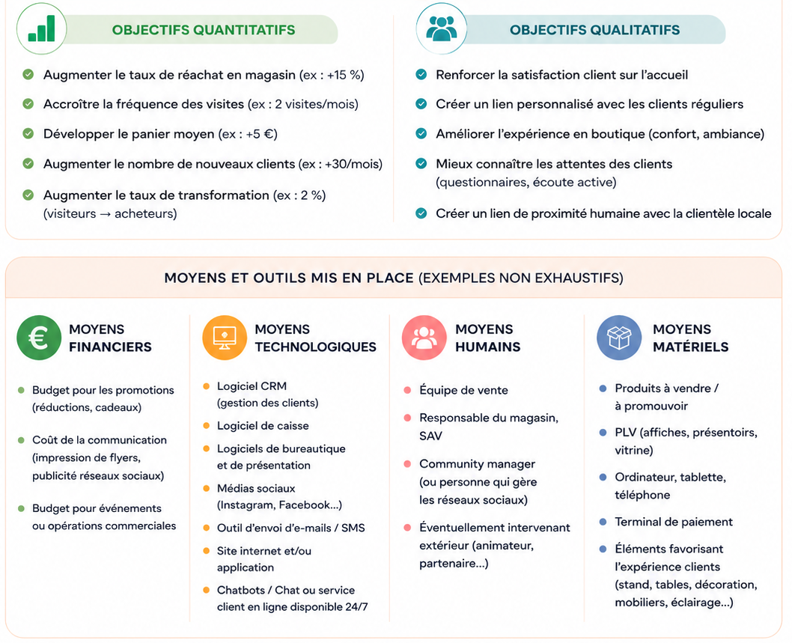

Annexe 1 - Fiche d’identité du point de vente
Enseigne
Statut juridique
Forme de commerce
Secteur d’activité
Activité
Responsable(s)
Effectif
Surface (m²)
Adresse
Téléphone
Site internet | □ marchand □ non marchand

Annexe 2 - Le profil type du client La Fabrique à Idées
Critères de segmentation | Profil type de la clientèle
Âge
Genre
Situation familiale
Budget moyen
Produits achetés
Fréquence d’achat
Motivations d’achat
Freins d’achat

Annexe 3 - Les concurrents directs et indirects
Concurrents directs | Concurrents indirects
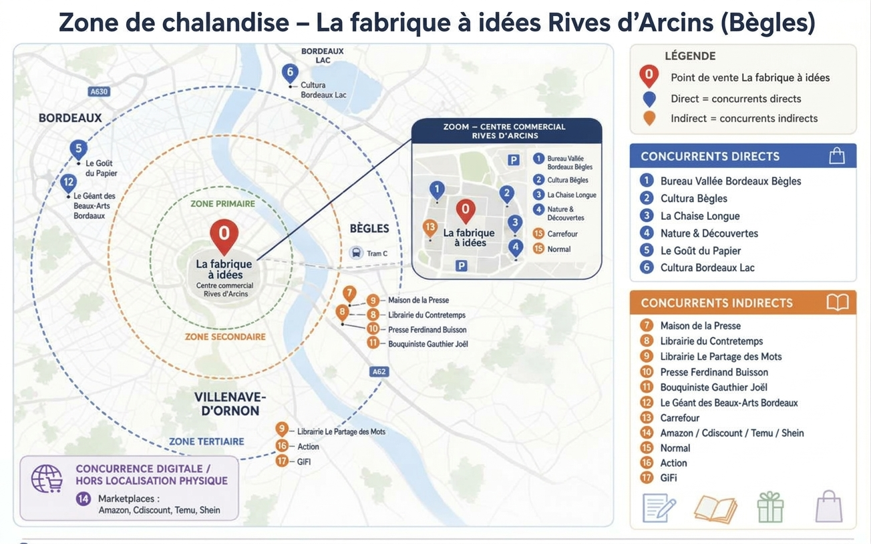

Annexe 4 - Fonctionnalités et performance des outils CRM
Situation commerciale | Outil Oracle | Fonctionnalité | Indicateur | Objectif | Résultat | Performance
Vous voulez retrouver les achats précédents d’un client pour mieux le conseiller. |  |  | Taux de consultation de l’historique client | ≥ 50 % | 64 %
Vous cherchez à réduire le temps d’attente lors des passages en caisse. |  |  | Temps moyen de transaction | ≤ 2 min | 1 min 40
Vous voulez sécuriser les paiements réalisés en caisse. |  |  | Taux de paiements sécurisés correctement traités | ≥ 98 % | 99 %
Le responsable veut mieux suivre la relation client pour fidéliser. |  |  | Taux de clients recontactés à partir du CRM | ≥ 30 % | 18 %
Vous souhaitez relier les ventes aux stocks disponibles. |  |  | Taux de consultation du stock via le logiciel | ≥ 70 % | 58 %
Vous cherchez une solution pour mieux accompagner les clients en magasin. |  |  | Taux de satisfaction liée au conseil client | ≥ 85 % | 91 %
Vous souhaitez proposer un produit complémentaire adapté à l’historique d’achat du client. |  |  | Taux de ventes au rebond grâce aux données client | ≥ 20 % | 14 %

Annexe 5 : Les forces et les faiblesses du point de vente
Les forces | Les faiblesses

Annexe 6 : Proposition des deux actions FDRC
 | Intitulés des actions | Cibles visées | Justifications
Proposition 1
Proposition 2

Annexe 7 : Objectifs quantitatifs et qualitatifs
 | Objectifs quantitatifs | Objectifs qualitatifs
Proposition
1
Proposition
2

Annexes 8 : Moyens mobilisés
 | Moyens financiers | Moyens matériels | Moyens technologiques | Moyens humains
Proposition
1
Proposition
2

La tendance kawaii désigne un style japonais centré sur le mignon, l’enfantin et le joyeux, avec des couleurs douces, des personnages adorables, des formes arrondies et une esthétique ludique.

